Продолжаем обзор книг об Иркутске
к 360-летию города.
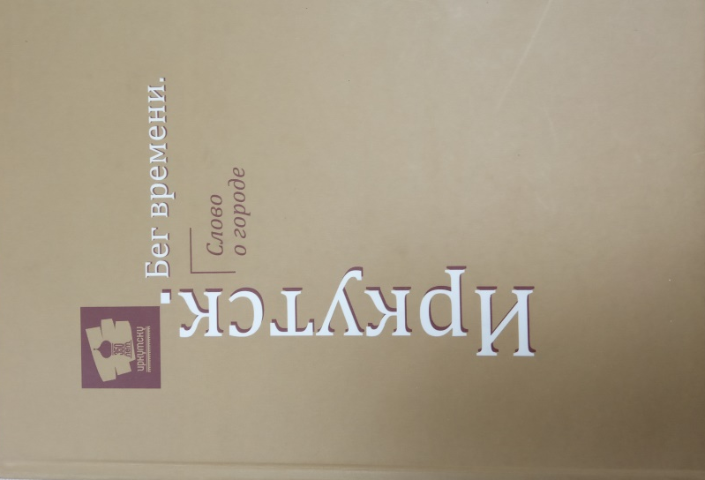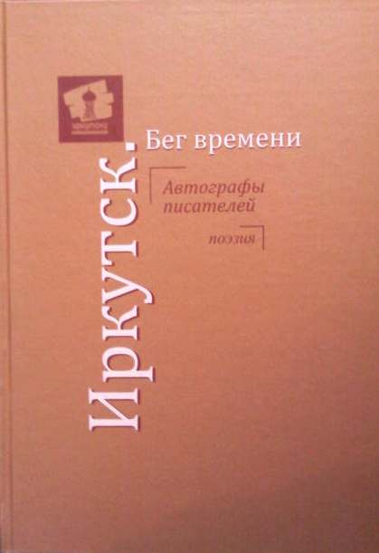

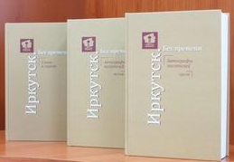

Чтобы ощутить духовную сущность города, не нужно много времени.
А.П. Чехову потребовалось всего несколько дней в Иркутске, чтобы определить ее: «Иркутск – превосходный город. Совсем, интеллигентный». Однако необходима, наверное, вся жизнь, связанная с городом, а возможно, и жизнь в нем нескольких поколений твоих предков, от которых ты как бы получил этот город в наследство, чтобы проникнуться его нравственной атмосферой, ощутить себя его частицей.

Составители книги Станислав Гольдфарб и Владимир Скиф назвали уникальное издание «Иркутск. Бег времени. Слово о городе», подготовленного Иркутским отделением Союза писателей России к 350-летию Иркутска и 80-летию иркутской писательской организации самой полной литературной антологией.
Издание «Иркутск. Бег времени. Слово о городе» состоит из двух томов.
В первый том включены произведения иркутских писателей, посвященные родному городу. Написанные в разные годы, они рассказывают об истории Иркутска, событиях, происходивших в его культурной и общественной жизни, судьбах иркутян. В книге три раздела. «Иркутск в моей судьбе…», «Истории старого города», «Город мой, город на Ангаре». Стихи иркутских поэтов. 80 авторов посвятили стихи родному городу.
Второй том, «Автографы писателей», состоит из двух книг. Книга 1. Поэзия. Книга 2. Проза.
Книга 1: Поэзия. В книгу вошли стихотворные подборки поэтов, членов писательских организаций Иркутской области, с 1931 по 2011 г. Имена сгруппированы по десятилетиям: 1930– 1950-е, 1960–1980-е, 1990–2000 гг.
В книге приведена справка о каждом авторе и отдельные произведения, позволяющие ознакомиться со стилем и характером его творчества. Источниками для составителей стали литературные справочники, архивные материалы и редкие издания.
Издание носит информационно-справочный характер, адресовано культурологам, исследователям литературы, критикам, студентам филологам.
Книга 2. Проза включает рассказы, отрывки из повестей и романов прозаиков, членов писательских организаций иркутской области с 1931 по 2011 год.
Издание этой книги осуществлено при поддержке правительства Российской Федерации.

